Тематическая неделя «Живем интересно, сдаем ЕГЭ честно!»
18 по 25 марта 2019 года в МАОУ СОШ № 1 им. Н.И. Кондратенко прошла тематическая неделя под девизом «Живем интересно, сдаем ЕГЭ честно!».
В рамках данной тематической недели были проведены различные мероприятия:
1. Встреча с выпускницей нашей школы 2014 года и учителем русского языка и литературы нашей школы – Карстен Светланой Павловной, на которой она рассказала о том как сама готовилась к сдачи ЕГЭ, о том, что процедура достаточно простая и позволяет полностью проверить знания, которые вы получаете в течении всей школьной жизни. Она воспользовалась результатами ЕГЭ и поступила в Армавирский педагогический университет и уже работает по своей любимой профессии.
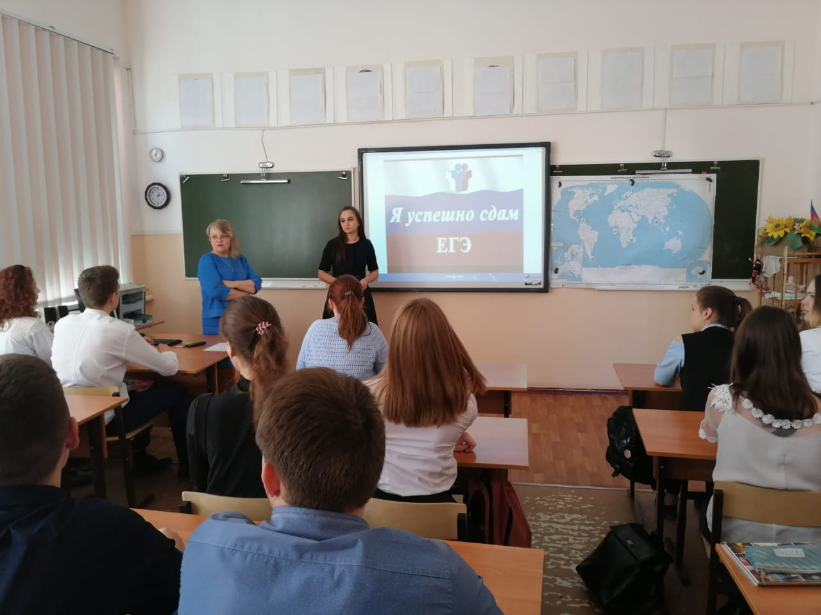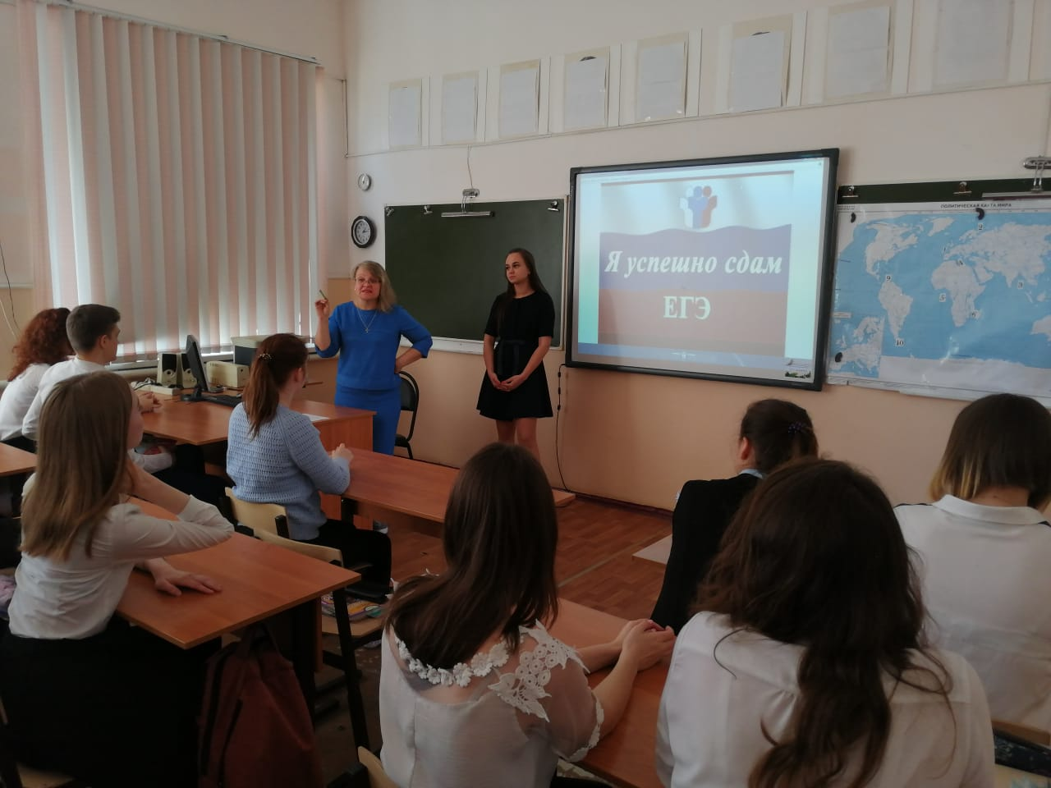
2. Прошла перепроверка психодиагностики «Госпитальная школа тревоги и депрессии» проведена педагогом-психологом Магомедовой Л.В., которая не выявила высокий субклинических или клинических показателей.
3. Цикл психологических занятий с элементами тренинга «Путь к успеху». Выпускникам были даны рекомендации, благодаря которым будет легче справиться со стрессом во время экзамена. 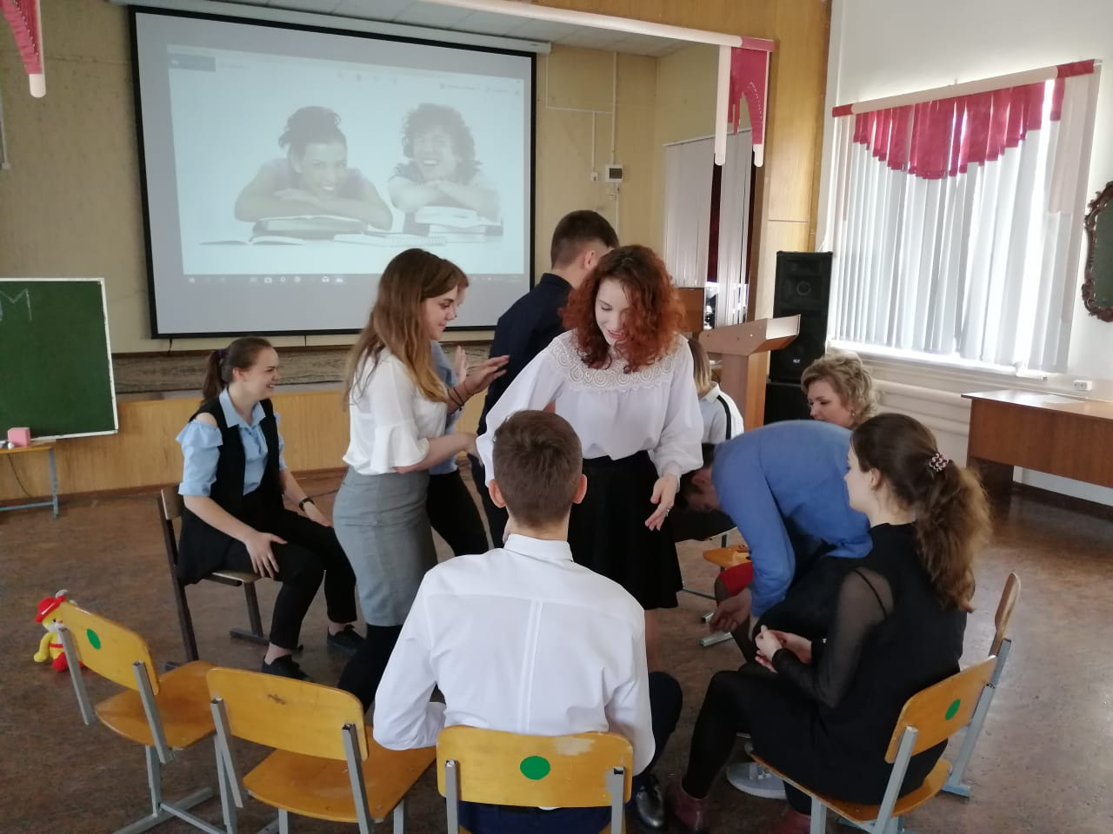 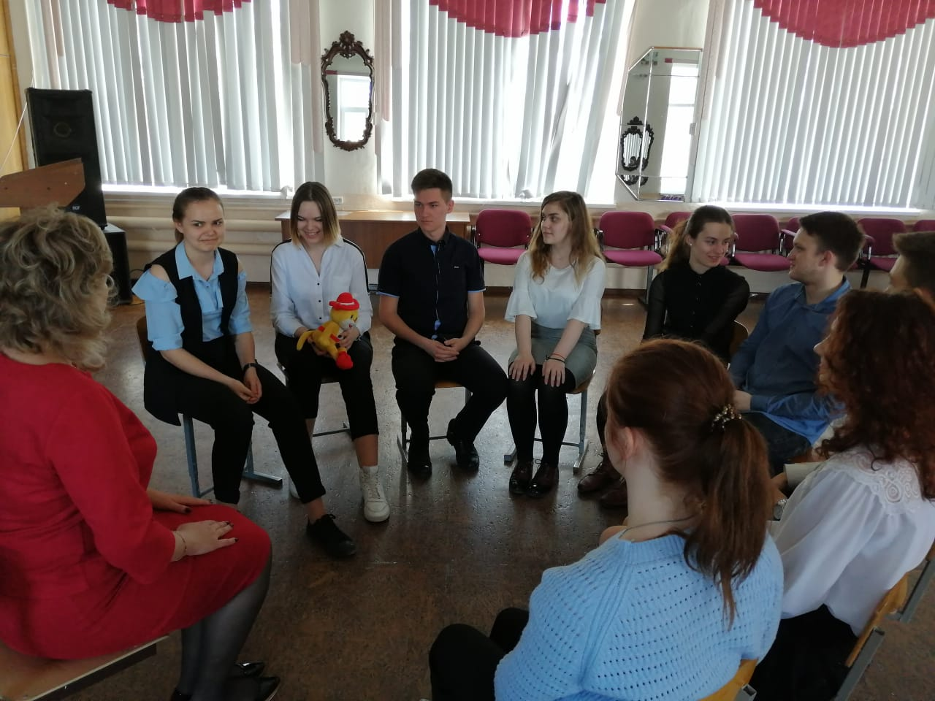
4. Просмотр и обсуждения ролика «Сдам, ЕГЭ!» снятым лидерами школьного самоуправления, во время которого ученики 11 –х классов рассказали о том, как они готовятся к ЕГЭ по всем предметам, были поставлены цели и задачи успешной сдачи экзаменов, а также представлены планы на поступление в ВУЗы страны.
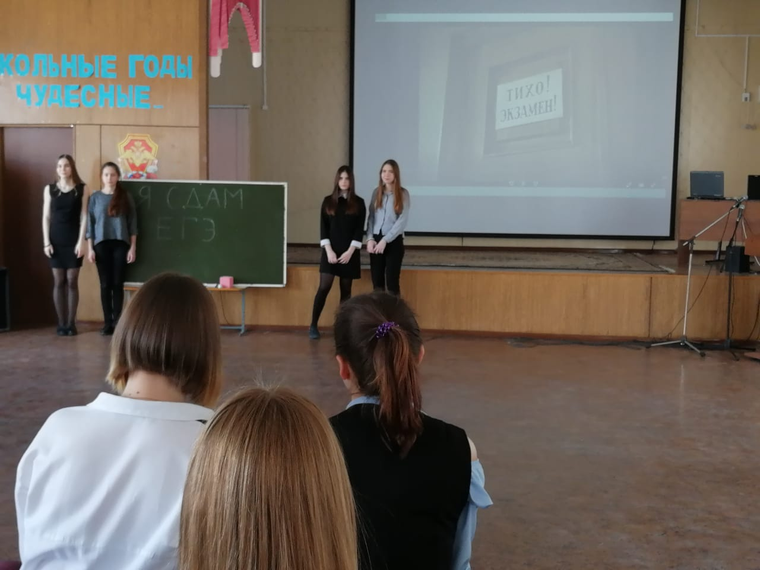
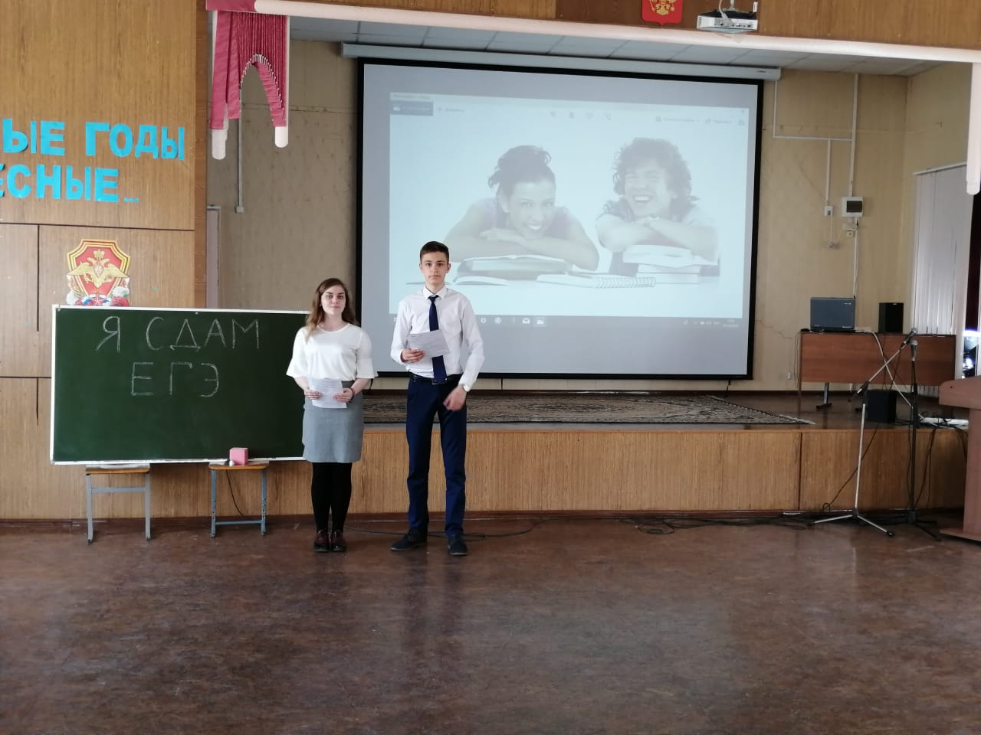5. Администрацией школы были проведены классные часы «Что я знаю о ЕГЭ?», в ходе которых выпускники нашли ответы на все интересующие вопросы о едином государственном экзамене.
6. Особое внимание было уделено оформлению школы, представление информации, которая может сочетать в себе и традиционное содержание, и специально подготовленные презентации, брошюры, листовки, программки, демонстрируемые в фойе, стендах в коридоре и учебных кабинетах, методических уголках кабинетов.
7. Одиннадцатиклассники приняли участие в районном пробном экзамене по математике, где не просто полностью познакомились с процедурой проведения экзаменов, а и на практике увидели ЕГЭ «изнутри».

